คู่มือการติดตั้งและการใช้งาน
ระบบบริหารจัดการวิชาฝึกงานบนเว็บ
Summer Internship Course Management System

นายกานดิศ ปุณยธร รหัส 43010022
นายไกรสร อาจหาญ รหัส 43010038

อาจารย์ที่ปรึกษา
อ.บัณฑิต พัสยา

ปริญญานิพนธ์นี้เป็นส่วนหนึ่งของการศึกษาตามหลักสูตรปริญญาวิศวกรรมศาสตร์บัณฑิต
ภาควิชาวิศวกรรมคอมพิวเตอร์
คณะวิศวกรรมศาสตร์
สถาบันเทคโนโลยีพระจอมเกล้าเจ้าคุณทหารลาดกระบัง
ปีการศึกษา 2546

คู่มือการติดตั้ง
ความต้องการของระบบ
ความต้องการของระบบในการใช้งานโครงงานนี้ประกอบไปด้วยความต้องการทางด้านฮาร์ดแวร์และความต้องการทางด้านซอฟท์แวร์ดังนี้
- เครื่องคอมพิวเตอร์ที่มีหน่วยประมวลผลกลาง (CPU) อย่างน้อยเพ็นเทียมทรี (Pentium III) หรือ Athlon XP 1200+ หรือมากกว่า
- หน่วยความจำหลัก (RAM) อย่างน้อย 128 MB หรือมากกว่า
- พื้นที่ฮาร์ดดิสก์เพื่อติดตั้งระบบปฏิบัติการวินโดว์ 2000 อย่างน้อย 1 GB หรือมากกว่า
- จอภาพ และการ์ดแสดงผล
- โปรแกรมระบบจัดการวิชาฝึกงานบนเว็บ

วิธีการติดตั้ง
การติดตั้งโปรแกรมนี้แบ่งออกเป็น 3 ประเภทคือ การติดตั้งเว็บเซิร์ฟเวอร์ Apache (อาปาเช่) , การติดตั้ง PHP และการติดตั้ง MySQL .

การติดตั้ง Apache และ PHP บน Windows
ในเอกสารชุดนี้จะใช้ PHP 4.3.1 และ Apache 2.0.44 โดยคุณสามารถดาวน์โหลด PHP และ Apache เวอร์ชันล่าสุดได้ที่ http://www.php.net/downloads.php และ http://nagoya.apache.org/mirror/httpd/binaries/win32/
การติดตั้ง PHP
1. ให้ double click ที่ไฟล์ php-4.3.1-installer.exe จะเห็นหน้าจอของการติดตั้งดังรูป ให้คลิก Next จากนั้นจะเข้าสู่หน้าจอของ License Agreement ให้คลิก I Agree

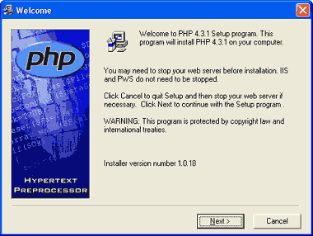
2. เลือกรูปแบบการติดตั้ง ให้เลือก Standard แล้วคลิก Next

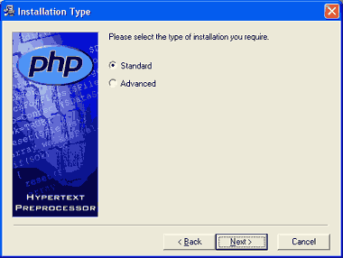

3. เลือก directory ที่ต้องการติดตั้ง แล้วคลิก Next

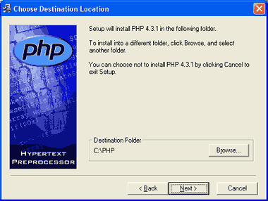

4. กำหนด Mail Server และอีเมล์ของผู้ดูแลระบบลงไป ถ้ากำหนดข้อมูลตรงนี้ไม่ถูกต้องจะทำให้ไม่สามารถส่งเมล์โดยใช้ PHP ได้ แต่ถ้าเครื่องเราไม่ได้ต่อกับอินเทอร์เน็ต ก็ให้ใส่ localhost ลงไปแทน ดังรูป แล้วคลิก Next

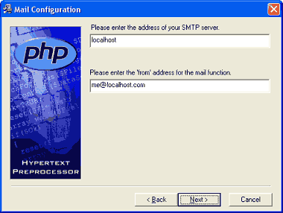

5. เลือก Web Server ที่ต้องการใช้ ในที่นี้เราเลือกใช้ Apache แล้วคลิก Next

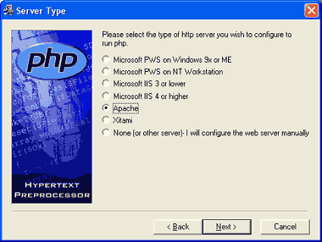

6. ต่อไปเป็นหน้าจอที่บอกเราว่า โปรแกรมพร้อมที่จะติดตั้งแล้ว ให้คลิก Next จากนั้นโปรแกรมจะทำการติดตั้ง PHP ลงในเครื่องของเรา
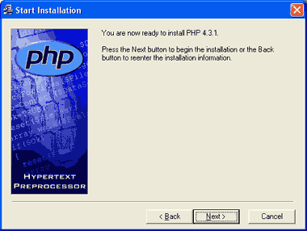

7. เนื่องจากเรายังไม่ได้ติดตั้ง Apache จึงมีข้อความแจ้งว่ายังไม่ได้ config ให้ PHP ใช้งานร่วมกับ Apache ได้ ซึ่งเราจะต้อง config ด้วยตัวเองจากไฟล์ httpd.conf
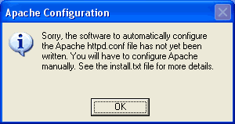

8. ติดตั้ง PHP เรียบร้อยแล้ว

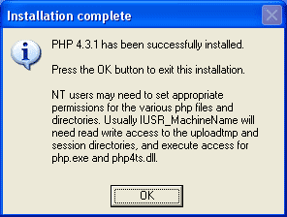
การติดตั้ง Apache บน Window

1. ให้ double click ที่ไฟล์ apache_2.0.44-win32-x86-no-ssl.exe จะเห็นหน้าจอของการติดตั้งดังรูป ให้คลิก Next จากนั้นจะเข้าสู่หน้าจอของ License Agreement ให้เลือก I accept the terms in the license agreement แล้วคลิก Next จากนั้นให้คลิก Next อีกครั้ง

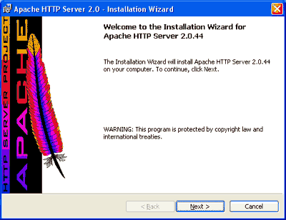

2. ต่อไปเป็นขั้นตอนการกำหนดข้อมูลของ Server ในที่นี้เราจะทดสอบการใช้งานภายในเครื่องของเราเองจึงกำหนดค่าเป็น localhost

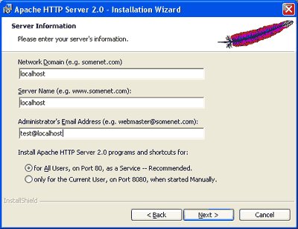
3. เลือกรูปแบบการติดตั้งเป็น Typical แล้วคลิก Next

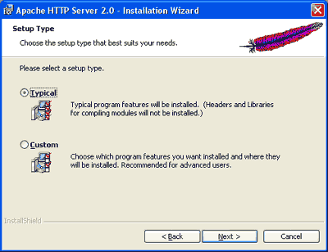

4. เลือก directory ที่ต้องการติดตั้ง แล้วคลิก Next

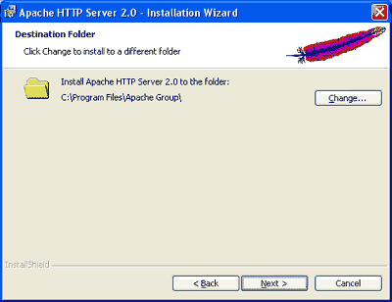

5. ต่อไปเป็นหน้าจอที่บอกเราว่า โปรแกรมพร้อมที่จะติดตั้งแล้ว ให้คลิก Install จากนั้นโปรแกรมจะทำการติดตั้ง Apache ลงในเครื่องของเรา เมื่อติดตั้งเสร็จแล้วให้คลิก Finish

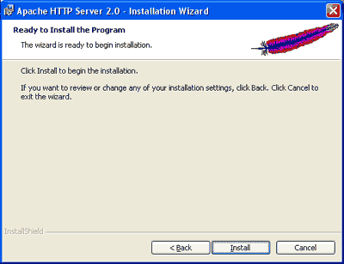

6. เมื่อติดตั้งสมบูรณ์แล้วเราจะเห็นไอคอนของ Apache อยู่ใน Task bar ด้านล่างขวามือ โดยให้สังเกตรูปสามเหลี่ยมสีเขียวซึ่งหมายความว่า Apache กำลัง Run อยู่

7. เราสามารถทดสอบว่า Apache ทำงานจริงหรือไม่โดยให้เปิด Browser ขึ้นมาแล้วพิมพ์ url เป็น http://localhost ถ้าได้ผลลัพธ์ดังภาพ แสดงว่า Apache กำลังทำงานอยู่จริง

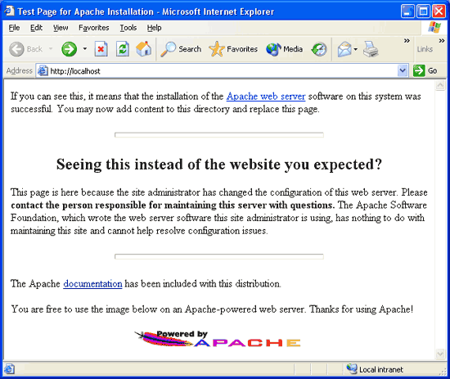

8. ในขณะที่ Apache กำลังทำงานอยู่นี้ เราสามารถ Stop การทำงาน, Start การทำงานใหม่ หรือ Restart การทำงานของ Apache ได้ โดยคลิกเลือกหัวข้อที่ต้องการดังรูป ซึ่งจะอยู่ใน All Programs --> Apache HTTP Server --> Control Apache Server

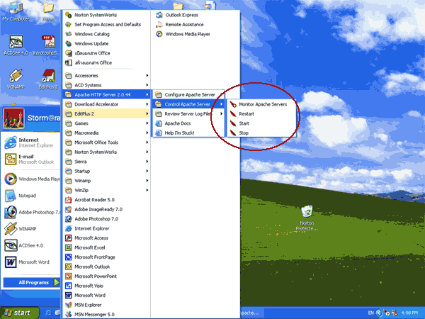

การติดตั้ง MySQL บน Windows
สิ่งที่ต้องเตรียมก่อนการติดตั้งคือ คือโปรแกรม MySQL (Windows binary) ซึ่งดาวน์โหลดได้จากเว็บไซต์ http://www.mysql.com/downloads/index.html โดยจะเป็นไฟล์ที่มีชื่อว่า mysql-3.23.xx-win.zip

1. หลังจากดาวน์โหลดมาแล้วให้ทำการ Unzip ไฟล์ออกมาแล้วทำการติดตั้งโดยดับเบิ้ลคลิกที่ไฟล์ SETUP.EXE

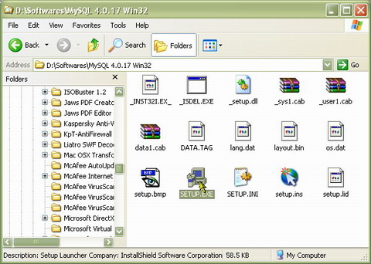

2. พอเข้ามาที่หน้านี้ก็ให้คลิก Next ไปยังขั้นตอนต่อไป

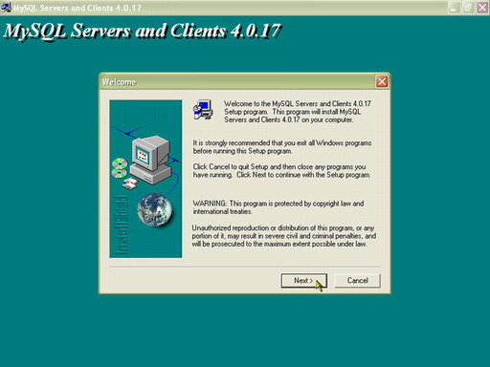

3. ตรงนี้ให้เลือก Browse เพื่อจะกำหนด Folder ใหม่

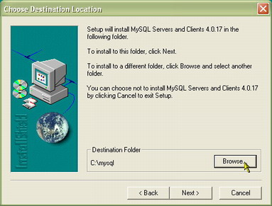

4. ให้ใส่ C:\WWWServer\MySQL ลงไปที่ช่อง Path และคลิก OK

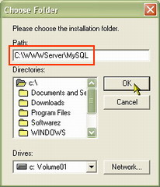

5. คลิก Yes เพื่อสร้าง Folder ใหม่

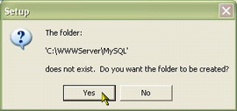

6. ตรงนี้ก็คลิก Next ไปยังยังขั้นตอนต่อไป

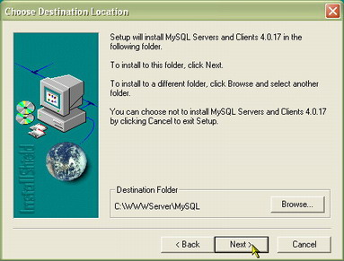

7. ข้อนี้ให้เลือก Typical แล้วคลิก Next ต่อไป

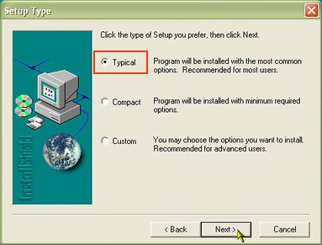

8. ตัวโปรแกรมกำลังถูกติดตั้งลง Harddisk ให้รอสักครู่

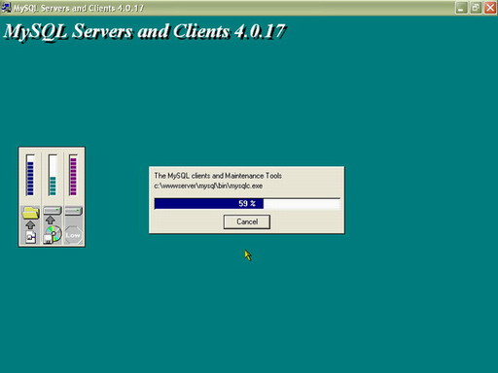

9. ถึงขั้นตอนนี้ก็คลิก Finish เสร็จสิ้นการติดตั้งไฟล์ลง Harddisk

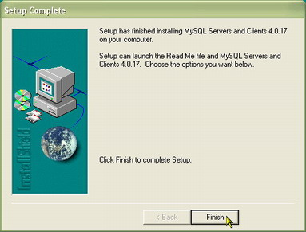

10. จากนั้นก็ให้ใช้ Windows Explorer เปิดเข้าไปยัง C:\WWWServer\MySQLbin ดับเบิ้ลคลิกที่ไฟล์ winmysqladmin.exe

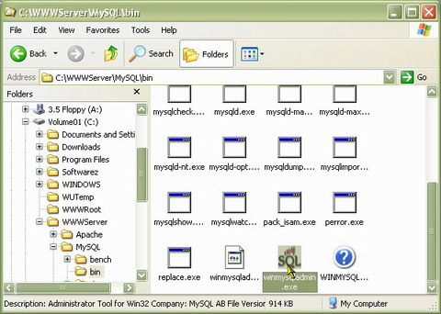

11. ที่ช่อง User name ให้ใส่ root และช่อง Password ใส่ค่าอะไรก็ได้ หรือถ้าจะทำตามตัวอย่างก็ 12345 แล้วคลิก OK

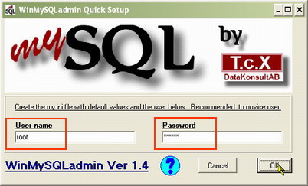

12. ที่ System tray จะมี Icon ของ MySQL เป็นรูปไฟจราจรโผล่ขึ้นมาและเป็นสีเขียว แสดงว่าทำงานถูกต้องแล้ว

13. ต่อไปก็จะเป็นการกำสิทธิต่างๆของ User ให้กับ MySQL ไปที่ Start >> Run พิมพ์ cmd คลิก OK

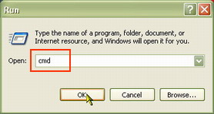

14. พอเข้ามาที่หน้าต่าง Command Prompt ให้พิมพ์ cd\ กด Enter เพื่อออกไปที่ C:\>
ต่อไปให้พิมพ์ C:\>cd WWWServer\MySQL\bin กด Enter เพื่อเข้าไปที่ Directory C:\WWWServer\MySQL\bin> ตามรูป

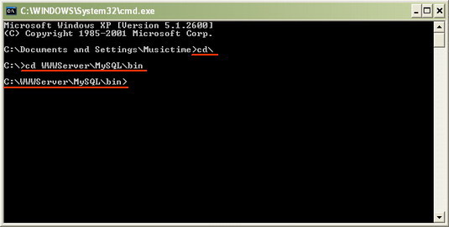

15. พอเข้ามาที่ C:\WWWServer\MySQL\bin> ให้พิมพ์ mysql -u root -p ต่อท้ายไปเลยแล้วเคาะแป้น Enter มันจะถามหา Password ไม่ต้องใส่อะไรครับให้เคาะแป้น Enter ผ่านไป เนื่องจาก User root ยังไม่มี Password แล้วมันจะเข้าไปที่ mysql> ดังรูปข้างล่าง

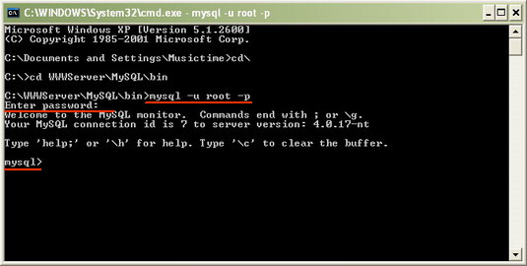

16. ต่อไปก็มากำหนดสิทธิ์และ Password ของ User root โดยจะใช้คำสั่ง GRANT เพราะง่ายและรวดเร็วดี (ลองๆไปอ่านคู่มือ MySQL ดูกันเอาเองนะครับ) ตรง mysql> ให้พิมพ์ GRANT USAGE ON *.* TO root@localhost IDENTIFIED BY '12345'; กดแป้น Enter ( ค่า 12345 คือ Password ที่กำหนดขึ้นมาใหม่นะครับ) จะได้ข้อความตามรูปข้างล่าง ก็จะถือว่าผ่าน

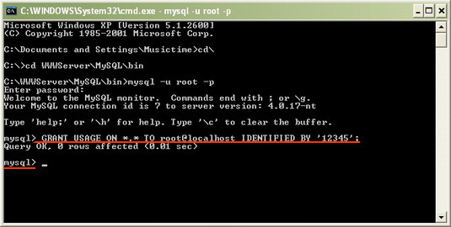

17. จากนั้นให้ออกจาก mysql> โดยพิมพ์ exit กด Enter จะออกไปที่ C:\WWWServer\MySQL\bin>

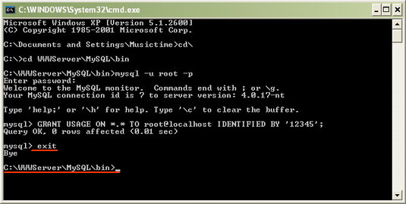

18. ทีนี้ให้เข้าไปที่ MySQL ใหม่โดยพิมพ์ mysql -u root -p กด Enter ใส่ Password 12345 กด Enter ถ้าเข้าได้ตามรูปข้างล่างก็คือผ่าน

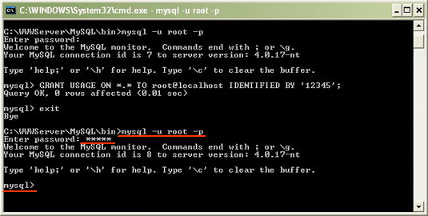

19. ให้ทดลองพิมพ์ status กด Enter เพื่อดู Status การทำงาน จากนั้นก็ให้ Exit ออกไปจาก MySQL

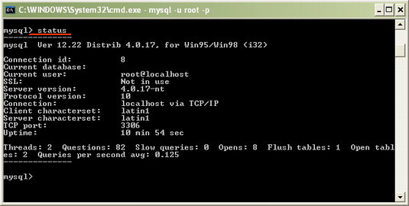

20. เปิดไฟล์ C:\WINDOWS\my.ini ด้วย Notepad

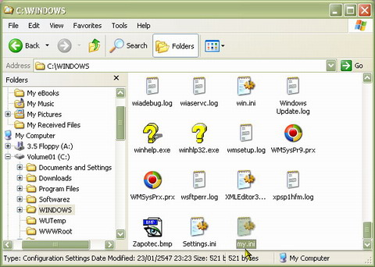

21. เพิ่มคำสั่ง default-character-set=tis620 ต่อท้ายเข้าไป เป็นการกำหนดให้ MySQL สามารถใช้และการเรียงลำดับ ตัวอักษรของ ภาษาไทย ได้ถูกต้อง บันทึกไฟล์ my.ini แล้วรีบูตเครื่องใหม่ เป็นอันเรียบร้อยสำหรับการติดตั้ง MySQL

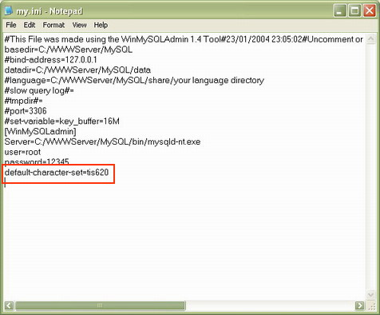

การปรับแต่ง Apache เพื่อใช้งานร่วมกับ PHP
ให้เปิดไฟล์ httpd.conf ขึ้นมา ซึ่งเป็นไฟล์ configuration ของ Apache โดยสามารถเปิดได้จาก All Programs --> Apache HTTP Server --> Configure Apache Server --> Edit the Apache httpd.conf Configuration File
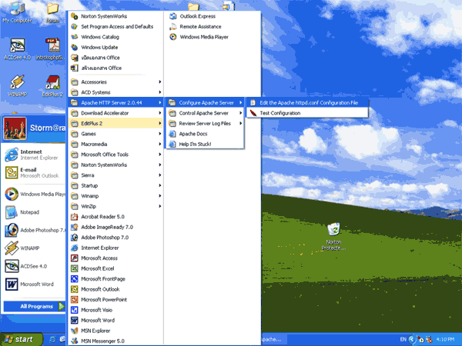

ไฟล์ httpd.conf จะเปิดขึ้นมา ดังรูป

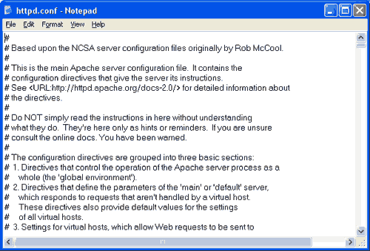

1. ระบุชื่อ URL ของWebsite
หาบรรทัดที่ระบุ (ประมาณบรรทัดที่ 230-240)
#ServerName new.host.name เปลี่ยนเป็น
ServerName http://localhost

2. ระบุตำแหน่ง directory ที่เป็น document root
ให้ค้นหาบรรทัดที่มีข้อความ
DocumentRoot "C:/Program Files/Apache Group/Apache2/htdocs"
แล้วแก้ไขเป็น directory ที่เราต้องการเก็บไฟล์ PHP (ซึ่งต้องเป็น directory ที่มีอยู่จริง ให้คุณสร้าง directory ขึ้นมาตอนนี้ได้เลย) ในที่นี้ผมจะเก็บไฟล์ไว้ใน D:\wwwroot
DocumentRoot "D:\wwwroot"

และค้นหาบรรทัดที่มีข้อความซึ่งอยู่ใกล้ๆ กับข้อความข้างต้น
<Directory "C:/Program Files/Apache Group/Apache2/htdocs">
แก้ไขให้เป็น D:\wwwroot เช่นกัน
<Directory "D:\wwwroot">

3. ระบุชื่อไฟล์ Index
ค้นหาบรรทัดที่มีข้อความ
DirectoryIndex index.html index.html.var
ให้แก้ไขเป็นไฟล์ดีฟอลต์ที่เราต้องการ (ถ้าพิมพ์ url โดยที่ไม่กำหนดชื่อไฟล์ Apache จะเรียกไฟล์เหล่านี้ให้โดยอัติโนมัติ)
DirectoryIndex index.html index.php

4. เพิ่มความสามารถในการใช้งานภาษาไทย
ค้นหาบรรทัดที่มีข้อความ
AddDefaultCharset ISO-8859-1
ให้แก้ไขเป็น TIS-620 ซึ่งเป็นรหัสที่ support ภาษาไทย
AddDefaultCharset TIS-620

5. ให้เพิ่ม 3 บรรทัดนี้ลงไปท้ายสุดในไฟล์
ScriptAlias /php/ "C:/php/"
AddType application/x-httpd-php .php
Action application/x-httpd-php "/php/php.exe"
ความหมายของ 2 บรรทัดหลังที่เพิ่มเข้าไปนั้นก็คือ ขั้นแรกเรากำหนดว่าไฟล์ที่มีนามสกุลเป็น .php ให้ถือว่าเป็น application ประเภท x-httpd-php และให้ใช้โปรแกรม C:/php/php.exe สำหรับ run ไฟล์นี้ (/php/ = C:/php/ เนื่องจากการกำหนดโดยคำสั่ง ScriptAlias ในบรรทัดก่อนหน้า )

เมื่อแก้ไขครบทั้ง 5 ข้อแล้วให้ Restart การทำงานของ Apache จากนั้นให้สร้างไฟล์ info.php เก็บไว้ใน D:\wwwroot\ โดยเขียนโค้ดดังต่อไปนี้ลงไป

<? phpinfo();?>
เปิด Browser ขึ้นมาลองพิมพ์ http://localhost/info.php ถ้าได้ผลลัพธ์ดังรูปแสดงว่าการติดตั้งทุกอย่างเสร็จสมบูรณ์แล้ว
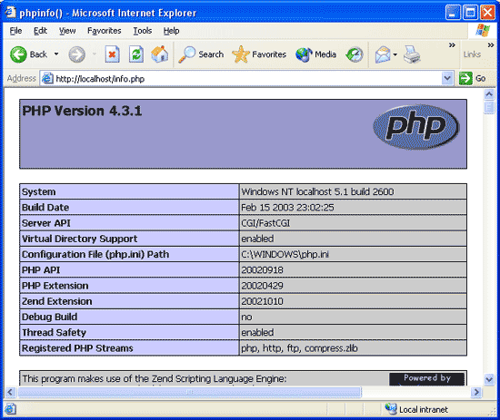

เพียงขั้นตอนด้านบนเท่านั้น ก็สามารถทดสอบเขียนสคริปต์ PHP ใช้งานร่วมกับเว็บเซิร์ฟเวอร์อาปาเช่ภายในเครื่องของตัวคุณเองได้แล้ว

การปรับแต่ง PHP
เข้าไปที่ directory ที่ติดตั้ง PHP (C:\PHP) หาไฟล์ชื่อ php-ini-dist จากนั้นเปลี่ยนชื่อเป็น php.ini
ค้นหาข้อความ extension_dir ประมาณบรรทัดที่ 100 และเปลี่ยนเป็น extension_dir = C:\PHP และเปลี่ยนบรรทัดที่ระบุว่า ;browscap = extra/browscap.ini เป็น browscap = extra/browscap.ini (เอา ; ออกไป ; คือ comment) Save ไฟล์เป็น php.ini เก็บไว้ที่ C:\Windows\ หลังจากแก้ไขไฟล์ .ini แล้วให้ restart Windows ใหม่

การใช้งาน
สามารถ run Apache และทดสอบได้ทันที โดยสามารถ run ได้จาก Start menu และจะปรากฏข้อความดังต่อไปนี้ใน Command prompt windows

Apache/1.3.9 (Win32) is running....

ให้เปิด window ค้างไว้นะครับ ถ้าต้องการปิดโปรแกรมสามารถทำได้สองวิธีคือ

เปิด command prompt อีกอันนึงขึ้นมาแล้วเข้าไปที่ Directory ของ Apache คือ C:\Program Files\Apache Group\Apache\ พิมพ์

Apache -k shutdown

หรือที่ window ที่แสดงสถานะของ Apache สามารถปิดโปรแกรมโดยใช้ Ctrl+C แต่ในการ run โปรแกรมครั้งต่อไปจะมีข้อความเตือนว่า โปรแกรมไม่ได้ shutdown อย่างถูกต้อง แต่ไม่มีปัญหาอะไรครับ ไม่ต้องกังวล หากต้องการ Restart Server (ในกรณีที่มีการเปลี่ยนแปลง config) ให้ใช้คำสั่ง

Apache -k restart

การทดสอบทำได้โดยพิมพ์ http://localhost/ ที่ Web browser (IE หรือ Netscape) จะปรากฏข้อความแสดงความยินดีในการติดตั้ง Apache แสดงออกมา โดยไฟล์นี้จะอยู่ที่
C:\Program Files\Apache Group\Apache\htdocs\ ซึ่งเป็น document root โดยค่า default ในครั้งแรก

คู่มือการใช้งาน
ขั้นตอนการทำงานของผู้ใช้ทั้งหมด
ขั้นตอนทั้งหมดในการใช้งานของผู้ใช้ในระบบจัดการวิชาฝึกงานบนเว็บนั้น จะแบ่งออกเป็น 2 ส่วนใหญ่ๆ ซึ่งก็คือขั้นตอนของผู้ใช้ที่เป็นนักศึกษา และขั้นตอนการผู้ใช้ที่เป็นผู้ดูแลระบบหรืออาจารย์รับผิดชอบวิชาฝึกงานนั่นเอง ซึ่งขั้นตอนของผู้ใช้ที่เป็นนักศึกษานั้นจะเริ่มต้นจากการที่นักศึกษาทำการลงทะเบียนเพื่อให้ข้อมูลที่ใช้ในการฝึกงานกับทางระบบ และจากนั้นจะสามารถค้นหาและดูข้อมูลของบริษัทต่างๆ ที่แสดงอยู่ในระบบได้ ซึ่งถ้านักศึกษาพบบริษัทที่ต้องการจะไปเข้ารับการฝึกงานแล้วจะทำการเลือกบริษัทดังกล่าวได้เลยทันทีเพียงแค่ใส่รหัสผ่านที่ทางระบบออกให้หลังจากลงทะเบียนนั่นเอง จากนั้นก็รอผู้รับผิดชอบระบบเข้ามาทำการคัดเลือกนักศึกษา ซึ่งในส่วนนี้จะเป็นขั้นตอนการทำงานของส่วนผู้ดูแลระบบเอง แต่ถ้าหากนักศึกษาต้องการที่จะหาบริษัทเพื่อเข้ารับการฝึกงานเองนอกเหนือจากบริษัทที่แสดงไว้ในระบบแล้วนั้น นักศึกษาก็สามารถทำได้โดยกรอกเอกสารแจ้งความจำนงว่าต้องการไปหาสถานที่เพื่อเข้ารับการฝึกงานเองในระบบได้เลย แล้วพิมพ์เอกสารนั้นๆ ออกมาให้ผู้รับผิดชอบการฝึกงานลงนาม จากนั้นนำไปยื่นให้กับกองกิจการนักศึกษาเพื่อขอออกหนังสือราชการ โดยทางกองกิจการนักศึกษาจะให้นักศึกษาเลือกว่าจะนำหนังสือราชการนั้นไปยื่นบริษัทที่ต้องการเอง หรือว่าให้ทางกองกิจการนักศึกษาส่งไปให้ โดยขั้นตอนคัดเลือกนั้นจะเป็นขั้นตอนของทางบริษัท และผู้ดูแลระบบไป ซึ่งในส่วนขั้นตอนของผู้ดูแลระบบนั้นจะเริ่มจากการติดต่อสอบถามความจำนงของบริษัทว่ามีความประสงค์ที่จะรับนักศึกษาเข้ารับการฝึกงานหรือไม่ แล้วกรอกข้อมูลรายละเอียดลงในฐานข้อมูล จากนั้นก็รอให้นักศึกษาทำการเลือกบริษัทแล้วจึงเข้ามาทำการคัดเลือกนั่นเอง หรือในช่วงที่รอนักศึกษาเลือกบริษัทนั้นอาจจะมีนักศึกษานำเอกสารขอหาสถานที่ฝึกงานเองก็ได้ จากนั้นเมื่อทำการคัดเลือกนักศึกษาเสร็จสิ้นไปได้สักกลุ่มหนึ่งแล้ว ก็จะทำการเลือกนักศึกษาที่ได้บริษัทไปฝึกงานแล้วนั้นมาทำการพิมพ์ออกมาเพื่อทำเป็นรายงานต่อไป ก็จะสิ้นสุดขั้นตอนการทำงานโดยรวมของผู้ดูแลระบบนั่นเอง โดยในที่นี้นั้นจะแสดงให้เห็นว่าขั้นตอนการเลือกสถานที่ฝึกงานแบบที่หาบริษัทจากที่คณะติดต่อไว้ให้แล้วนั้น ซึ่งมีแสดงอยู่ในระบบนั่นเองว่ามีขั้นตอนการทำงานทั้งหมดอย่างไร โดยจะสมมุติให้อาจารย์ที่ผู้รับผิดชอบทำการเก็บข้อมูลบริษัทลงฐานข้อมูลเรียบร้อยแล้ว ดังนั้นขั้นตอนจะเริ่มที่นักศึกษาทำการลงทะเบียนเป็นต้นไป จนได้บริษัทที่จะฝึกงาน แล้วอาจารย์ผู้รับผิดชอบการฝึกงานทำการพิมพ์เอกสารออกมาเป็นลายลักษณ์อักษรจึงถือว่าการทำงานของระบบสิ้นสุดลง

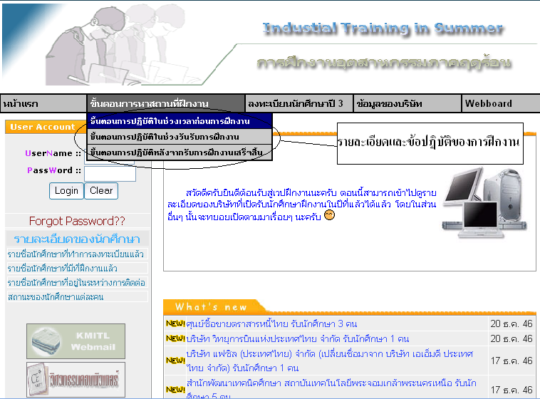
หน้าจอหลักลิงค์ไปยังรายละเอียดต่างๆ ของการเข้ารับการฝึกงาน

การลิงค์ดังกล่าวนั้นจะมีรายละเอียดปลีกย่อยในส่วนของข้อปฏิบัติต่างๆ ของการเข้ารับการฝึกงานว่าก่อนที่ฝึกงานนั้น ควรทำอย่างไรบ้าง ระหว่างการฝึกงานควรทำอย่างไรบ้าง และหลังจากการฝึกงานสิ้นสุดลงต้องทำอย่างไรบ้าง รวมไปถึงรายละเอียดขั้นตอนในการใช้ระบบในการหาสถานที่ไปฝึกงานด้วยเช่นกัน
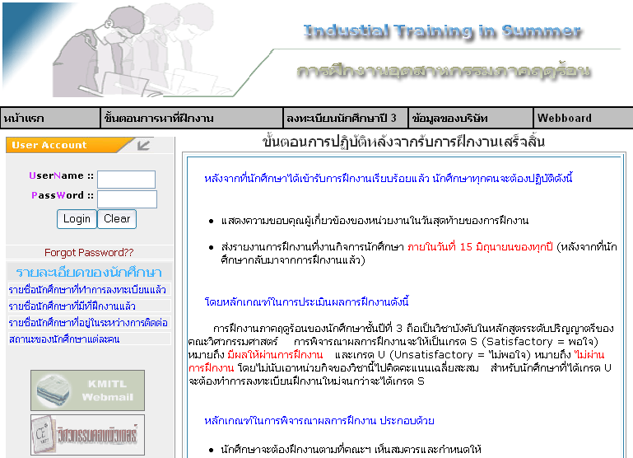
หน้าจอแสดงรายละเอียดของวิชาฝึกงาน
โดยในรูปด้านบนนั้นจะเป็นตัวอย่างที่แสดงให้เห็นถึงรายละเอียดว่าหลังจากฝึกงานเสร็จแล้ว นักศึกษาต้องทำอะไรบ้าง เป็นต้น และหลังจากดูรายละเอียดเสร็จแล้ว ขั้นตอนต่อไปจะเป็นการลงทะเบียน ซึ่งจะมีลิงค์ เพื่อไปทำการลงทะเบียนอยู่ด้านบนว่า “ลงทะเบียนนักศึกษา ปี 3 ”
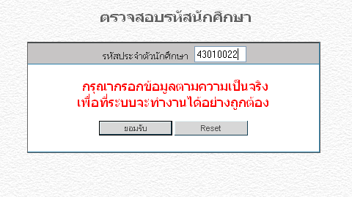
หน้าจอการตรวจสอบรหัสนักศึกษาก่อนการลงทะเบียน
จะเห็นได้ว่าจะมีหน้าจอและแบบฟอร์มให้กรอกรหัสนักศึกษา ซึ่งในหน้านี้นั้นจะมีไว้เพื่อกรองเอาเฉพาะรหัสนักศึกษาที่เป็นนักศึกษาภาควิศวกรรมคอมพิวเตอร์ ชั้น 3D และ 2P เท่านั้นในการเข้ารับการฝึกงาน ซึ่งถ้ากรอกรหัสที่ไม่ใช่นักศึกษาภาควิศวกรรมคอมพิวเตอร์ ชั้น 3D และ 2P แล้ว เช่นในที่นี้ ใส่ 43010022 ซึ่งเป็นรหัสนักศึกษาของชั้นปี 4D ก็จะทำให้หน้าจอแสดงเป็นดังรูปที่ 10
ซึ่งจะเห็นว่าระบบจะแจ้งเตือนว่าให้กรอกรหัสนักศึกษาให้ถูกต้อง และด้านล่างจะอธิบายว่า ถ้ากรอกรหัสถูกต้อง (เป็นนักศึกษาภาคคอมพิวเตอร์) แล้วก็ยังไม่สามารถเข้าระบบได้ นั่นหมายความว่านักศึกษาคนนั้นฝึกงานไม่ตรงตามหลักสูตร คืออาจจะเป็นนักศึกษาชั้น 4D หรือ 3P นั่นเอง ซึ่งระบบจะไม่สามารถตัดสินใจเองได้ จึงแจ้งให้นักศึกษาทราบเพื่อไปทำการติดต่อกับอาจารย์ผู้รับผิดชอบการฝึกงานด้วยตนเองต่อไป มิใช่ความผิดพลาดของระบบแต่อย่างใด
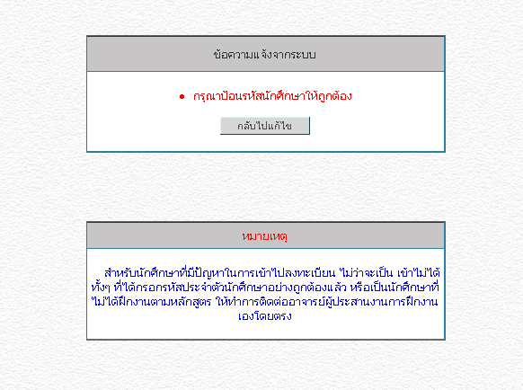
หน้าจอแจ้งเตือนว่ารหัสนักศึกษาผิดพลาด

จากนั้นถ้าเปลี่ยนมาทำการกรอกรหัสนักศึกษาเป็น 44010507 ซึ่งเป็นนักศึกษา 3D จะทำให้หน้าจอมาเป็นหน้าจอดังรูปจากนั้นให้ทำตรวจสอบชื่อ – นามสกุล และรหัสนักศึกษาว่าถูกต้องหรือไม่ ถ้าถูกต้องให้กดตกลงไป ระบบจะทำการส่งรหัสผ่านในการเข้าสู่ระบบไปให้นักศึกษาคนนั้นๆ ที่เมล์สถาบัน ซึ่งในที่นี้ก็จะเป็น S4010507@kmitl.ac.th

จากนั้นให้นักศึกษาไปทำการนำเอารหัสผ่านจากเมล์สถาบันมาทำการล็อกอินที่หน้าแรก จะเข้ามายังหน้าแรกของสมาชิกเป็นดังรูปด้านล่าง
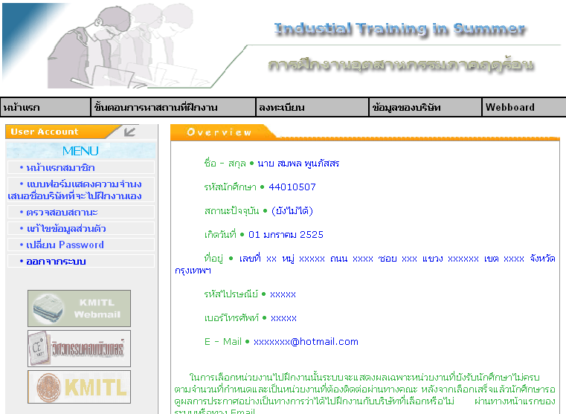
หน้าจอแรกของสมาชิก

โดยในส่วนหน้าแรกของสมาชิกนั้นสามารถที่จะทำการแก้ไขข้อมูลส่วนตัวได้ เปลี่ยนรหัสผ่านได้ ซึ่งด้านล่างของหน้าจอในรูปด้านบนนี้นั้น จะมีรายชื่อบริษัทที่สามารถรับนักศึกษาได้แสดงผลอยู่ เพื่อให้นักศึกษาได้ทำการเลือกบริษัทที่ต้องการดังรูปที่ต่อไป ซึ่งหลังจากที่ได้เลือกบริษัทตรงเช็คก์บ๊อกแล้ว ด้านล่างขวาจะมีช่องยืนยันการเลือกบริษัทดังกล่าว โดยจะมีรหัสนักศึกษาแสดงอยู่ นักศึกษาจะต้องตรวจสอบรหัสนักศึกษาให้ถูกต้อง รวมทั้งในช่องรหัสผ่าน จะต้องกรอกรหัสผ่านให้ถูกต้องอีกครั้งเพื่อความแน่นอน ยืนยันว่าได้เลือกบริษัทนี้ดังรูป

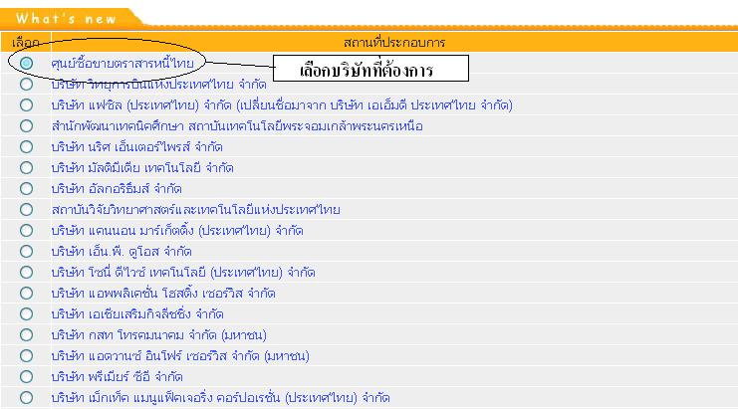
รูปที่ 12 หน้าจอแสดงการเลือกบริษัทที่ต้องการ

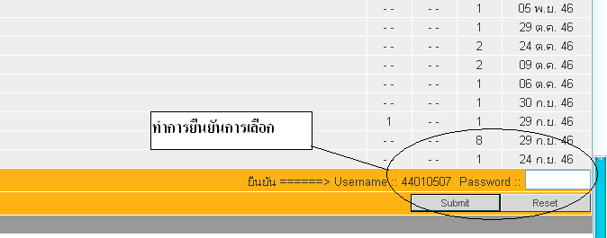
รูปที่ 13 หน้าจอแสดงถึงแบบฟอร์มยืนยันรหัสผ่าน

ซึ่งเมื่อนักศึกษาทำการเลือกบริษัทและทำการขั้นตอนจนเสร็จสิ้นแล้ว ระบบจะทำการแจ้งเตือนว่าได้เก็บข้อมูลลงในฐานข้อมูลแล้ว โดยขั้นตอนต่อไปที่เหลือนั้นจะเป็นส่วนของอาจารย์ผู้รับผิดชอบการฝึกงานเป็นผู้ทำการมาตรวจสอบรายละเอียดว่ามีบริษัทไหนที่นักศึกษาเลือกบ้าง โดยหน้าจอหลักของอาจารย์นั้น

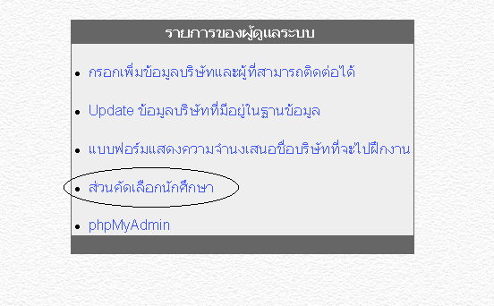
หน้าจอรายการการทำงานของอาจารย์ผู้ดูแลระบบ

กรอกเพิ่มข้อมูลบริษัทและผู้ที่สามารติดต่อได้ ในส่วนการทำงานนี้จะเป็นการเพิ่มข้อมูลบริษัทที่เข้ามาในตอนแรก ซึ่งจะเป็นบริษัทที่เพิ่มขึ้นมาจากที่มีอยู่แล้ว โดยการเพิ่มในส่วนนี้จะเป็นการเพิ่มก่อนหน้าที่จะเปิดระบบให้ทำงาน โดยต้องกรอกรายละเอียดต่างๆ ของบริษัท รวมไปถึงรายละเอียดของผู้ที่สามารถติดต่อได้ของบริษัทนั้น ๆ ด้วย
Update ข้อมูลบริษัทที่มีอยู่ในฐานข้อมูล ส่วนนี้จะต่างจากส่วนข้างต้นตรงที่ว่า เป็นการเพิ่มเติมบริษัทในกรณีที่พบว่าบริษัทที่จะเพิ่มนั้นมีรายละเอียดอยู่ในฐานข้อมูลอยู่แล้ว โดยจะเพิ่มเติมในส่วนของรายละเอียดในการฝึกงานในปีนั้นๆ เพิ่มลงไปเท่านั้น
แบบฟอร์มแสดงความจำนงเสนอชื่อบริษัทที่จะไปฝึกงาน จะเป็นส่วนที่ทำงานในด้านการเข้าไปกรอกแบบฟอร์มเพื่อส่งไปยังกองกิจการนักศึกษาในกรณีที่นักศึกษามีความจำนงที่จะหาสถานที่ในการเข้ารับการฝึกงานด้วยตนเองนั่นเอง
ส่วนคัดเลือกนักศึกษา เป็นส่วนที่เป็นการทำงานต่อจากขั้นตอนการเลือกบริษัทของนักศึกษานั่นเอง เป็นการคัดเลือกนักศึกษาว่าจะไปฝึกงานกับบริษัทที่ได้เลือกไว้หรือไม่
PhpMyAdmin เป็นลิงค์ที่เข้าไปทำงานเกี่ยวกับฐานข้อมูลทั้งหมด
โดยจากขั้นตอนการเลือกบริษัทของนักศึกษาแล้วนั้น อาจารย์ผู้รับผิดชอบจะเข้าไปทำการคัดเลือกนักศึกษาโดยเข้าไปที่ “ส่วนคัดเลือกนักศึกษา” จากนั้นหน้าจอจะแสดงผลว่ามีบริษัทใดบ้างที่มีนักศึกษาทำการเลือกมาบ้าง แล้วทางอาจารย์ยังไม่ได้เข้ามาทำการคัดเลือก ซึ่งถ้าอาจารย์ทำการคัดเลือกไปแล้ว บริษัทเหล่านั้นก็จะไม่แสดงขึ้นมาอีก นอกเสียจากว่าจะมีนักศึกษาเลือกเพิ่มเข้ามาอีก
หน้าจอดังกล่าวจะแสดงชื่อบริษัททั้งหมดจะเรียงตามวันที่นักศึกษาคนนั้นๆ ได้เลือกไว้ เพื่อความสะดวกต่อการคัดเลือกของอาจารย์ผู้รับผิดชอบ ในที่นี้นั้น นักศึกษารหัส 44010507 ได้เลือกที่ ศูนย์ซื้อขายตราสารหนี้ไทยไว้ และไม่มีนักศึกษาคนอื่นๆ เลือกบริษัทอื่นๆ เข้ามาเลย จึงมีการแสดงผลเพียงแค่ ศูนย์ซื้อขายตราสารหนี้ไทย เท่านั้น โดยจะแสดงด้วยว่าได้เลือกไว้ในวันที่ 2 กุมภาพันธ์ 2547 จากนั้นอาจารย์ผู้รับผิดชอบจะทำการคลิกเลือกที่ชื่อของบริษัท คือ ศูนย์ซื้อขายตราสารหนี้ไทย

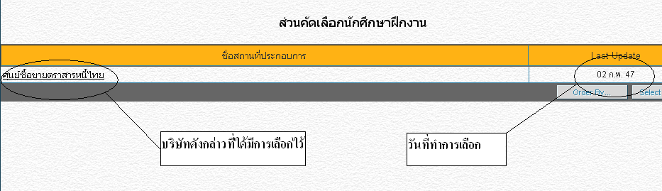
หน้าจอแสดงว่ามีบริษัทใดบ้างที่มีนักศึกษาเลือกเข้ามา

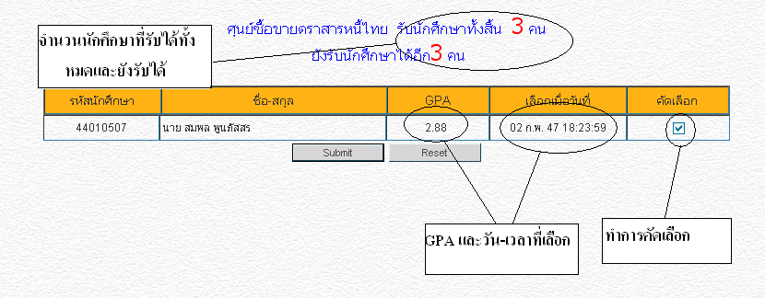
หน้าจอการคัดเลือกนักศึกษา
หลังจากคลิกเข้ามาแล้วนั้นหน้าจอถัดไป ซึ่งจะแสดงรายละเอียดทั้งหมดว่า ศูนย์ซื้อขายตราสารหนี้ไทยนี้ รับนักศึกษาทั้งสิ้นกี่คน แล้วขณะนี้เหลือรับได้แค่กี่คน ส่วนรายละเอียดในตารางนั้นจะเป็นรายชื่อนักศึกษาทั้งหมดทุกคนที่ทำการเลือกที่บริษัทนี้ มีชื่อ – นามสกุล รหัสนักศึกษา GPA และจะเรียงตามลำดับตามวันที่ที่นักศึกษาแต่ละคนเลือก รวมทั้ง GPA ด้วย แต่ในที่นี้นั้นมีเลือกแค่คนเดียว จากนั้นอาจารย์ผู้รับผิดชอบก็จะทำการเลือกที่เช็คก์บ็อกด้านหลัง ซึ่งถ้ามีหลายคนก็สามารถเลือกให้ครบตามจำนวนที่บริษัทนั้นรับได้เลยในทีเดียว จากนั้นทำการกด submit
หลังจากกดปุ่ม submit ไปแล้ว หน้าจอจะเป็นดังรูป ซึ่งระบบจะแจ้งว่าได้ทำการคัดเลือกนักศึกษา 44010507 เรียบร้อยแล้ว และระบบทำการเปลี่ยนแปลงสถานะของนักศึกษาจาก “กำลังดำเนินการอยู่” ไปเป็น “ได้บริษัท.... แล้ว” พร้อมทั้งเก็บข้อมูลลงฐานข้อมูลแล้ว

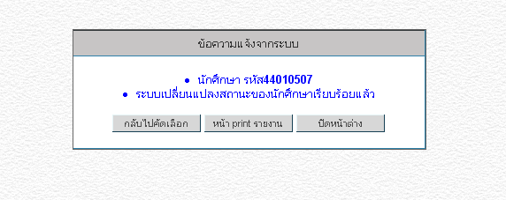
หน้าจอแสดงว่าการคัดเลือกเรียบร้อย

หลังจากนั้นแล้ว จะคำสั่งให้อาจารย์ผู้รับผิดชอบเลือกว่าจะทำสิ่งใดต่อ ดังแสดงในรูปที่ 5-14
กลับไปคัดเลือก เป็นคำสั่งเพื่อกลับไปทำการคัดเลือกยังบริษัทอื่นๆ ต่อไปที่ยังไม่ได้ทำการคัดเลือก ซึ่งในที่นี้นั้นจะไม่มีแล้ว แต่ในทางความเป็นจริงจะมีบริษัทอีกมากที่ยังไม่ได้ทำการคัดเลือก
หน้า print รายงาน เป็นคำสั่งเพื่อไปทำการพิมพ์รายละเอียดว่าบริษัทนี้ทั้งหมดมีนักศึกษาชื่อใด รหัสนักศึกษาใด ได้เข้ารับการฝึกงานบ้าง เพื่อนำไปส่งให้ทางบริษัทต่อไป
ปิดหน้าต่าง เป็นคำสั่งที่ให้ปิดหน้าต่างนี้ไปทันที ไม่ต้องการกลับไปคัดเลือกนักศึกษาต่อแล้ว รวมทั้งยังไม่จำเป็นที่จะต้องไปพิมพ์รายงาน อาจเพราะเนื่องจากบริษัทนี้ยังสามารถรับนักศึกษาเข้ารับการฝึกงานได้อีก จึงจะรอไปก่อน เป็นต้น

จึงเป็นการสิ้นสุดขั้นตอนทั้งหมดตั้งแต่ นักศึกษาเข้ามาลงทะเบียนกับทางระบบ ค้นหาพร้อมทั้งบริษัทที่ต้องการไปเข้ารับการฝึกงาน เลือกบริษัทนั้นๆ จากนั้นก็เป็นขั้นตอนในการคัดเลือกของทางอาจารย์ผู้รับผิดชอบการฝึกงานคัดเลือก

